Protótipo de Telas

Tela Inicial.

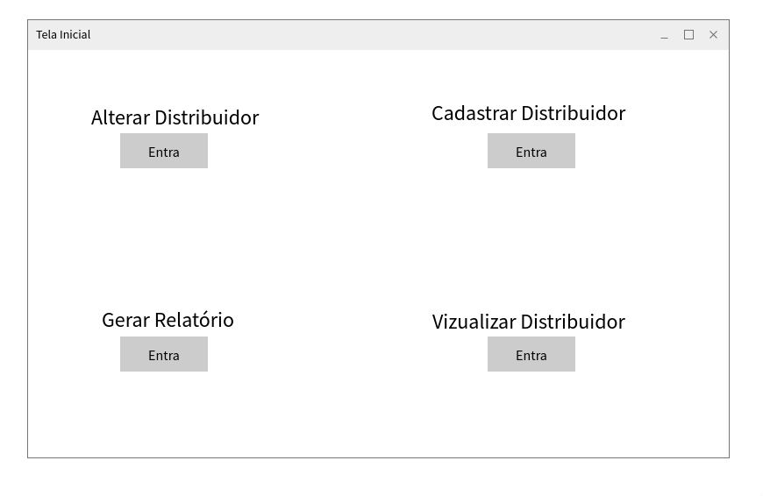

Gerar Relatório irá chamar uma tela para informar o CNPJ ou nome de um Distribuidor para gerar um relatório de comissões a partir de uma data selecionada, ou gerar um relatório de todos os distribuidores caso não seja especificado.

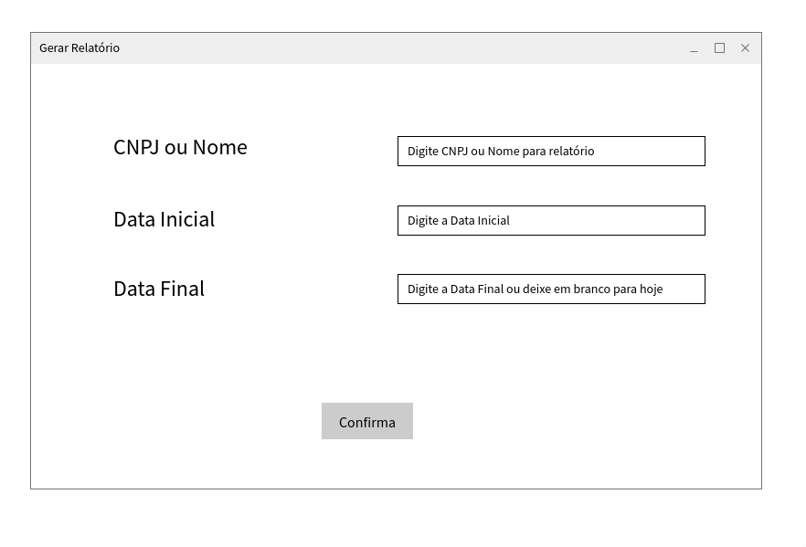

Tela de Cadastro de Distribuidor

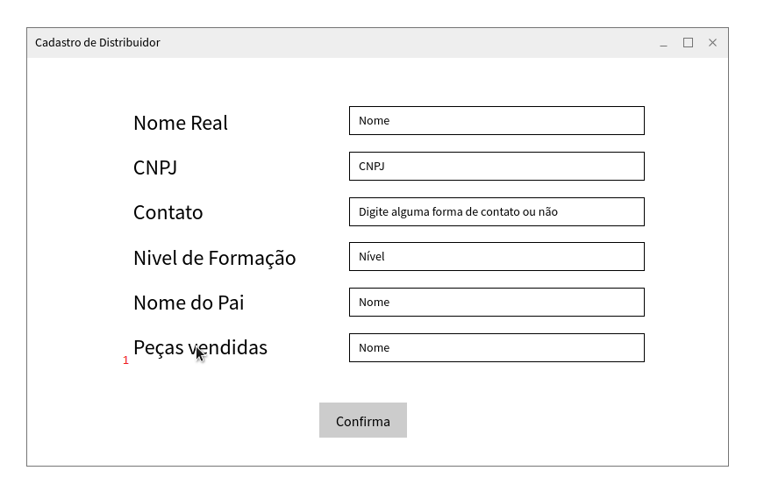

1. Quantidade de peças vendidas pelos distribuidor no seu nível atual, para melhor controle.

Tela de Alteração de dados

Seleciona através de seu CNPJ o distribuidor em que é necessária a alteração de dados

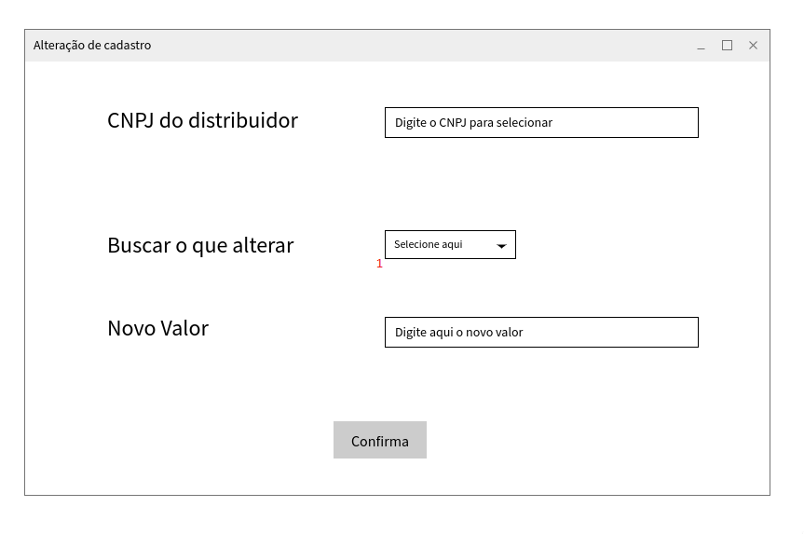

1. Seleciona entre: CNPJ, nome e contato para a alteração.

Visualizar Distribuidor 